¿Cómo se dibuja un paisaje? – Gloria Fuertes

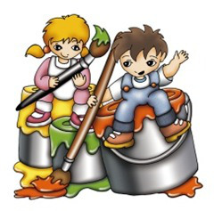
Un paisaje que tenga de todo,
se dibuja de este modo:
Unas montañas,
un pino,
arriba el sol,
abajo un camino,
una vaca,
un campesino,
unas flores,
un molino,
la gallina y un conejo,
y cerca un lago como un espejo.
Ahora tú pon los colores;
la montaña de marrón,
el astro sol amarillo,
colorado el campesino,
el pino verde,
el lago azul
-porque es espejo del cielo como tú-,
la vaca de color vaca,
de color gris el conejo,
las flores…
como tú quieras las flores,
de tu caja de pinturas.
¡Usa todos los colores!

¿How do you draw the countryside? – Gloria Fuertes

A countryside that has it all,
is drawn in this way:
some mountains,
a pine,
the sun coming up,
down a path,
a cow,
a farmer,
some flowers,
a windmill,
a hen and a rabbit,
and nearby a lake like a mirror.
Now you add colours;
the mountain brown,
the heavenly sun yellow,
reddish the farmer,
the pine green,
the lake blue
-because it mirrors the sky like you-,
the cow the colour of a cow,
a greyish colour for the rabbit,
the flowers…
however you like the flowers coloured,
from your box of colours.
¡Use every colour!

